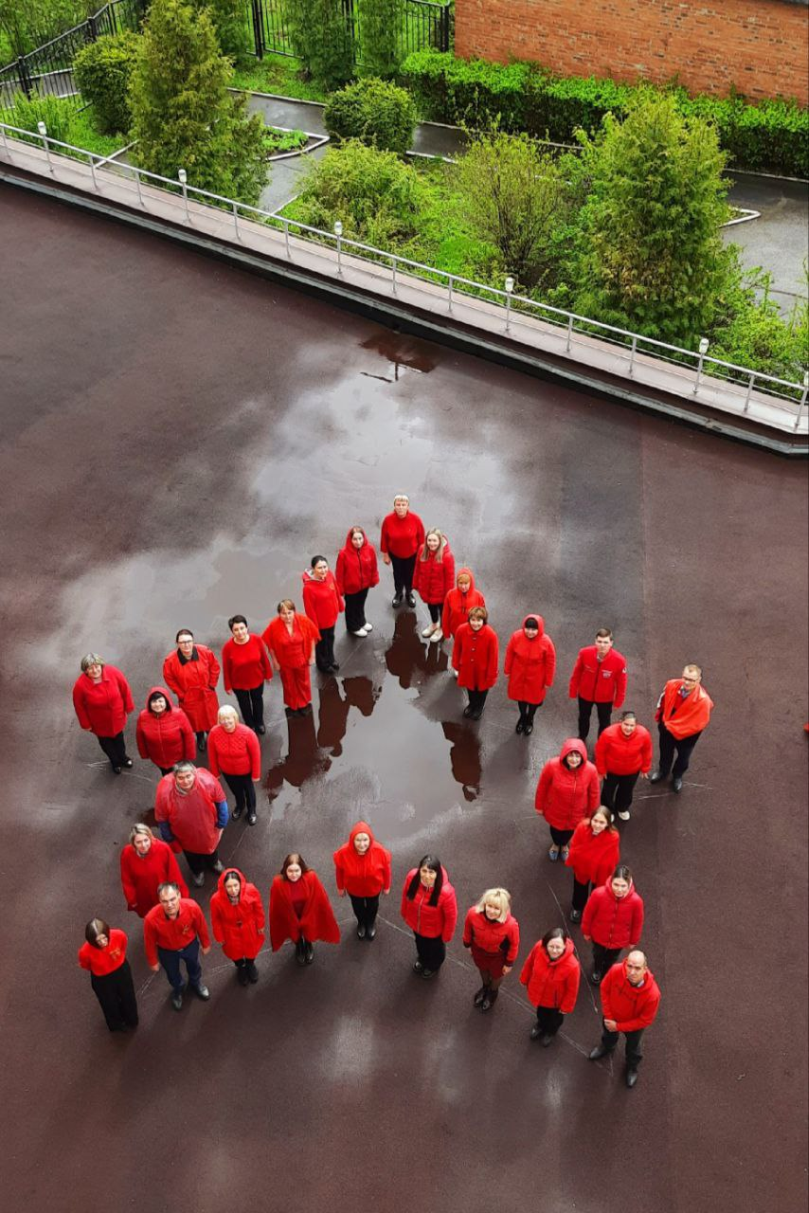
В преддверии Дня Победы сотрудники Управления Федерального казначейства по Чувашской Республике приняли участие в флешмобе «Звезда Героя». Участники флешмоба построились в форме звезды. Это дань памяти всем тем, кто стойко сражался в годы Великой Отечественной войны и кто сегодня выполняет боевые задачи в зоне СВО, проявляя поистине выдающийся героизм и мужество.

